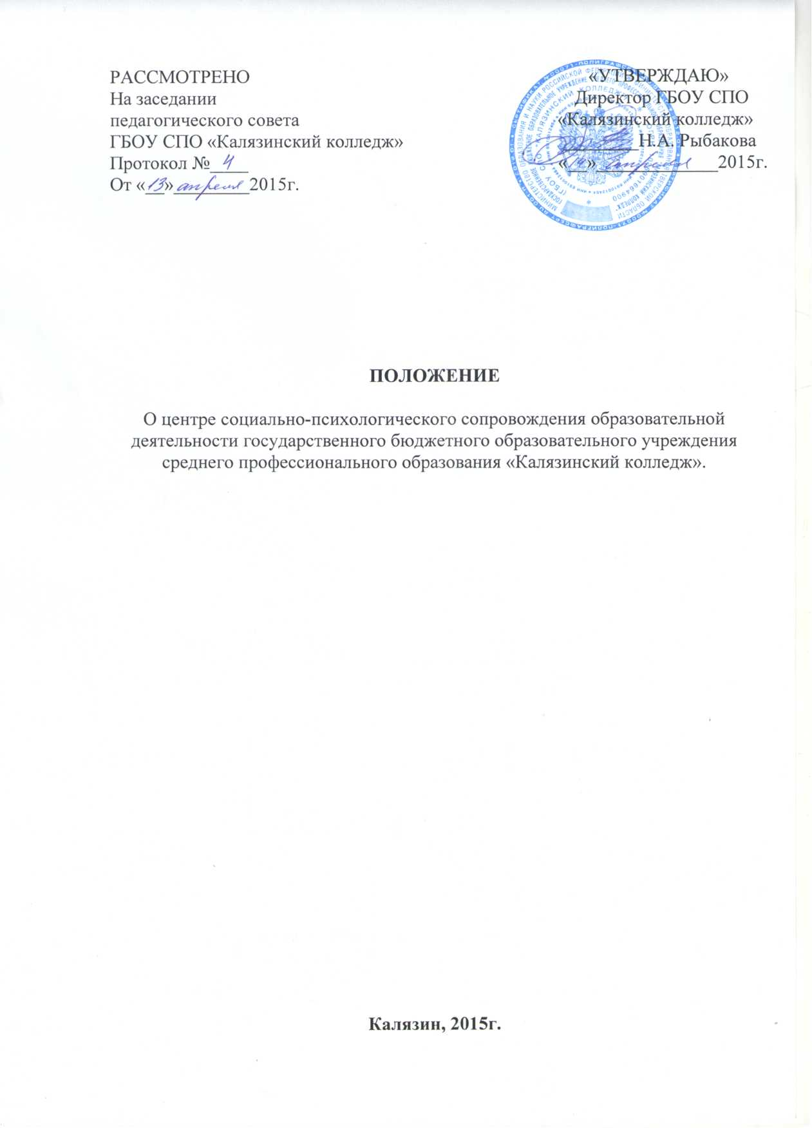

- Общие положения.
1.1.Центр социально-психологического сопровождения образовательной деятельности является структурным подразделением ГБОУ СПО Калязинский колледж и предназначен для:
- оказания помощи обучающимся, имеющим трудности в обучении, личностном и социальном развитии,
- содействия процессу развития личности обучающихся, сохранению ее индивидуальности, развитию творческих способностей.
В своей деятельности Центр руководствуется международными актами в области защиты прав детей, Законом Российской Федерации «Об образовании», федеральными законами, указами и распоряжениями Президента Российской Федерации, постановлениями и распоряжениями Правительства российской Федерации, решениями Департамента Тверской области, МОУО Калязинского района, уставом ГБОУ СПО Калязинский колледж, настоящим положением.
- 1.Целями центра являются:
- содействие всем участникам образовательного процесса в приобретении психологических знаний, необходимых для формирования здорового образа жизни, профессионального и досугового самоопределения, самореализации личности;
- оказание помощи обучающимся ГБОУ СПО Калязинский колледж в преодолении учебных затруднений, социально-эмоциональных проблем;
- содействие в подготовке дошкольников, не посещающих дошкольные образовательные учреждения, к обучению в школе.
- Задачами центра являются:
- раннее выявление детей с проблемами в обучении и личностном развитии;
- содействие личностному и интеллектуальному развитию;
- формирование у обучающихся способности к самоопределению, саморазвитию;
- профилактика отклонений в социальном и психологическом здоровье, а также в развитии обучающихся, воспитанников;
- организация информационной поддержки обучающимся, педагогам по основным направлениям деятельности центра.
3.1. Данные задачи могут реализовываться в том числе при прохождении практики обучающимися ГБОУ СПО Калязинский колледж.
4. Основные направления деятельности центра:
- психологическое сопровождение образовательного процесса,
- информационная и научно-методическая поддержка образовательного процесса,
- формирование системы представлений старшеклассников о колледже, профессии «педагог», содействие профессиональному определению и становлению молодого специалиста.

- всестороннее развитие детей, посещающих школу раннего развития «АБВГДейка», осуществление непрерывности образования,
4.1. Основные направления деятельности центра реализуются:
- в процессе работы по соответствующим системно и индивидуально ориентированным программам сопровождения, профилактики,
- через систему индивидуальных и групповых тренинговых и коррекционных занятий,
- через индивидуальное консультирование,
- в работе семинаров, клубов.
- Организация деятельности центра ГБОУ СПО Калязинский колледж.
5.1. Центр оказывает помощь обучающимся:
- самостоятельно обратившимся за помощью;
- с проблемами в обучении, поведении, общении, выявленными специалистами в результате диагностики;
- по обращению администрации, преподавателей, ГБОУ СПО Калязинский колледж.
5.2. Основные направления деятельности центра социально-психологического сопровождения осуществляются:
- руководителем центра;
- педагогом-психологом,
- педагогами, работающими с дошкольниками.
- специалистом по информационным технологиям.
- Управление, обеспечение деятельности и финансирование центра ГБОУ СПО Калязинский колледж.
6.1. Управление деятельностью центра осуществляется директором ГБОУ СПО Калязинский колледж педагогическим советом ГБОУ СПО Калязинский колледж в соответствии с разграничением полномочий, регламентированных Уставом ГБОУ СПО Калязинский колледж. Обеспечение взаимодействия с учреждениями и организациями образования, здравоохранения, органами по опеке и попечительству осуществляет руководитель центра ГБОУ СПО Калязинский колледж.
6.2.Администрация ГБОУ СПО Калязинский колледж содействует центру в осуществлении его деятельности.
6.3. Деятельность центра предполагает оказание платных услуг.
6.4. Непосредственное руководство деятельностью центра осуществляет руководитель структурного подразделения.

